1. Front-end
   1. Header: Logo, thanh tiêu đề, thông tin, liên hệ, learn,
   2. Body: Thanh tùy chọn chức năng
      1. Giới thiệu về ứng dụng của các chức năng
      2. Phân loại
      3. Tách từ
      4. Gán nhãn
      5. Có làm thêm chatbot telegram không?
   3. Footer (tham khảo và chưa thực hiện)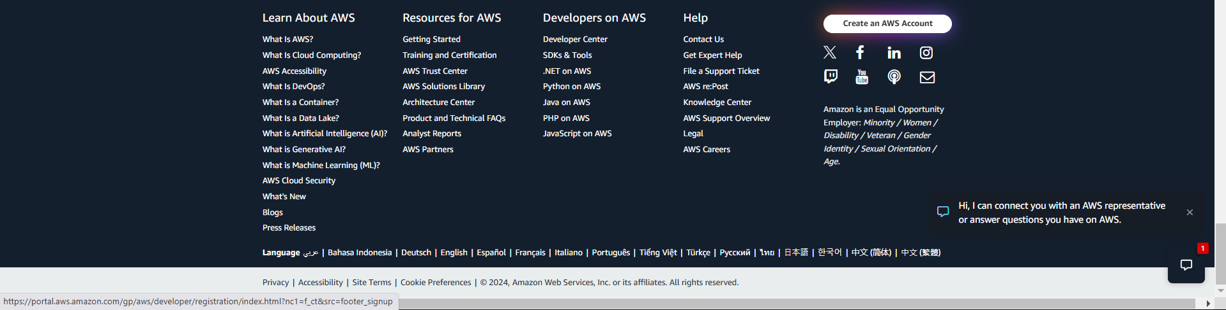
2. Back-end

- Cách hoạt động: nhận dữ liệu từ input, file,.. qua templates/views.py để tiến hành các phương thức word_tokenize, pos_tag, classify 🡪 dashboard.html **hiển thị kết quả**

**- Cấu hình file settings.py:**

INSTALLED_APPS

TEMPLATES

Internationalization

Static files

- Về Database mysql (nếu làm thêm): dữ liệu sau khi xử lý thì lưu vào DB mysql

Mục đích??? (*cái này có thể thêm vào front-end thông tin các chức năng*)

Tách từ:

Phân loại:

Gán nhãn:

1. Nếu ứng dụng vào web quản lý sách (**chưa biết hoạt động như thế nào**)
   1. Tách từ: tìm kiếm thông minh (có thể thay thế chatbot)
   2. Phân loại: tự động gán thể loại cho sách thông qua nội dung
   3. Gán nhãn: hỗ trợ dịch thuật, tóm tắt nội dung

**Hiện tại mới chỉ demo chức năng chưa thiết kế giao diện, chưa ứng dụng ở mục 3**